Инфраструктура

В соответствии с заданием через Terraform создаю виртуальные машины:
kpavlov-1
kpavlov-2
bastion
zabbix
kibana
elastic
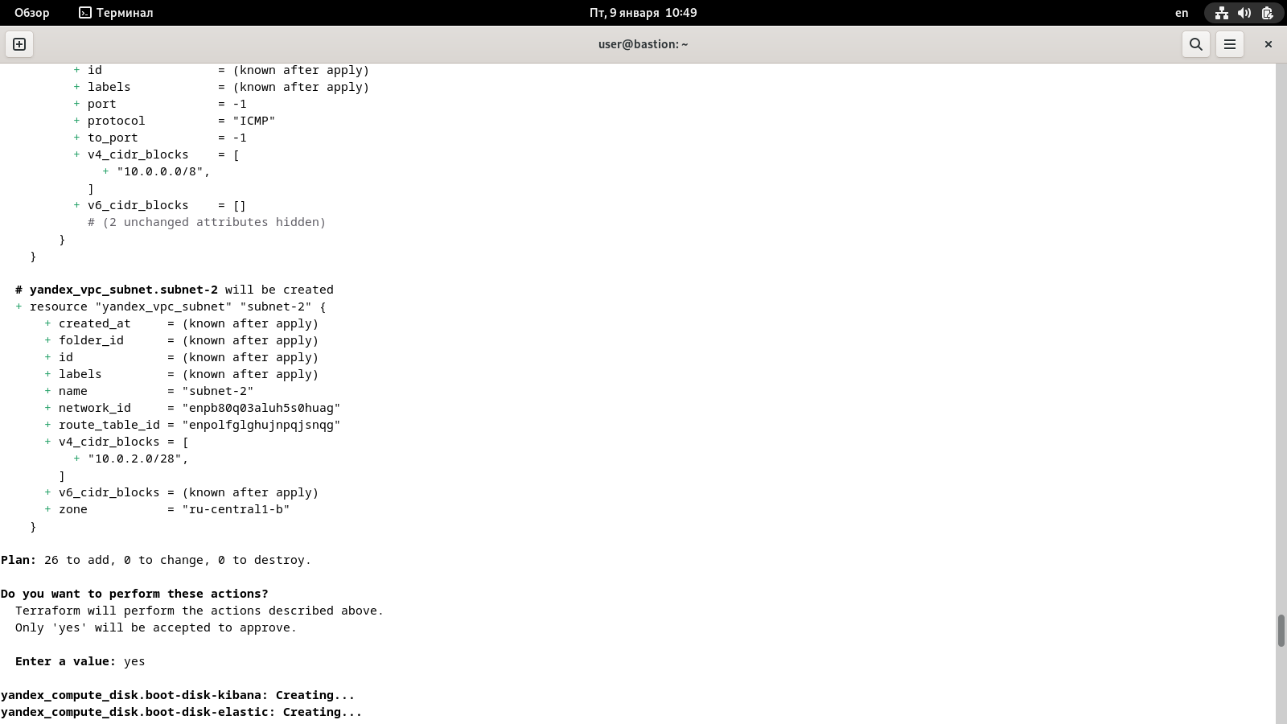
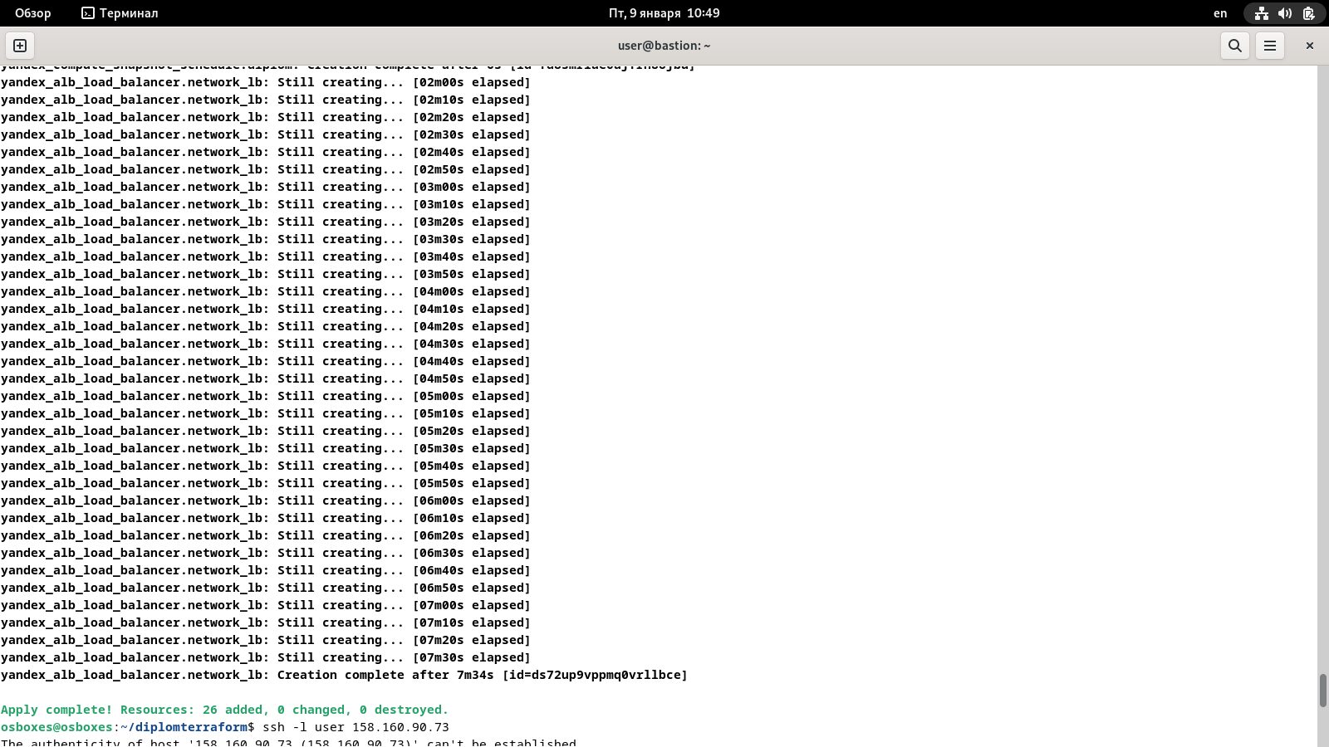
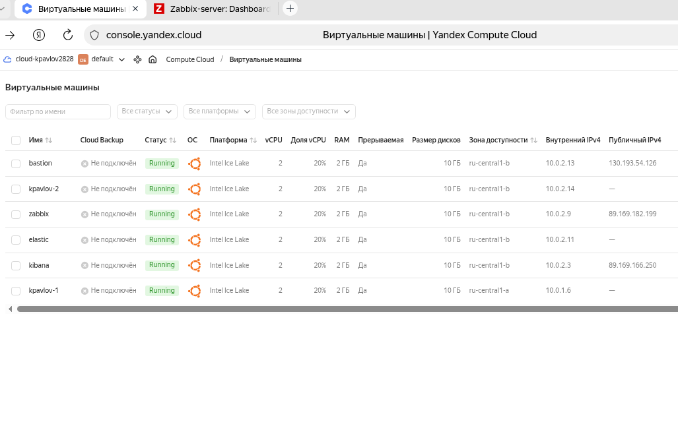

Установка ansible на bastion для дальнейшей работы:
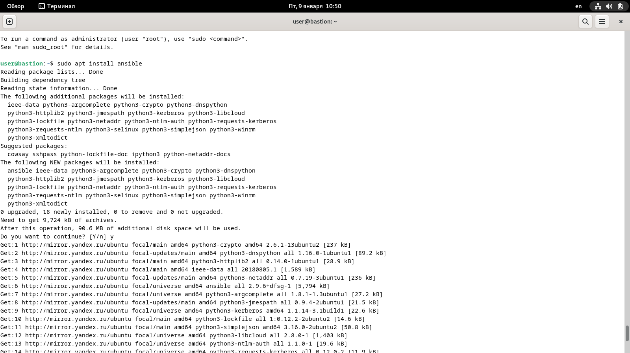

Проверка наличия нужных плейбуков для ansible и содержимого файла inventory

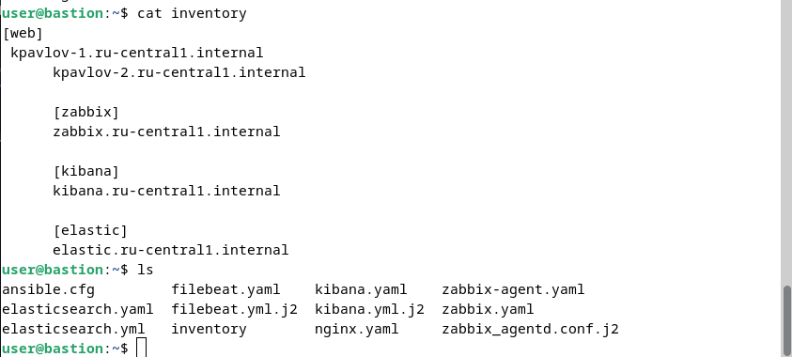

Сайт
Через Terraform создано две ВМ: kpavlov-1 и kpavlov-2 для установки на них nginx

Устанавливаю на них nginx через ansible

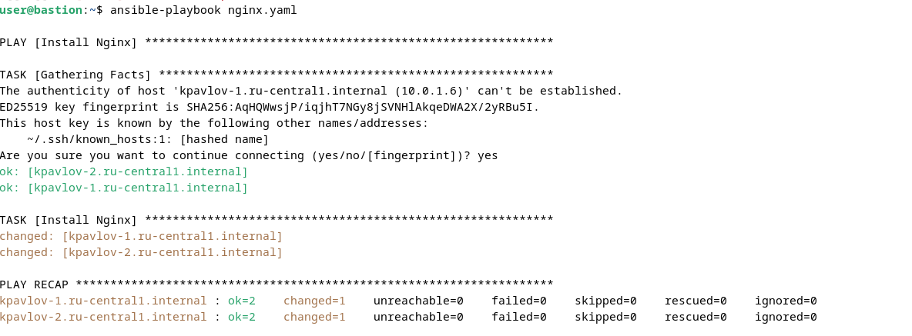

Настройка балансировщика
Для настройки балансировщика соозданы:
Target Group, в неё включено две созданные ВМ
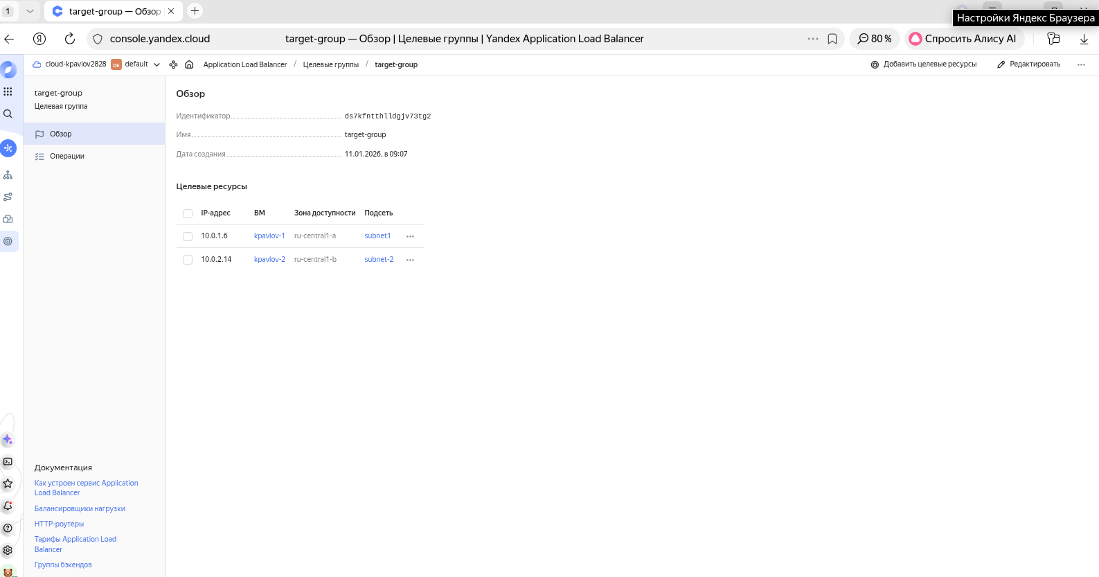

Backend Group, настроен backends на target group Настроен healthcheck на корень (/) и порт 80, протокол HTTP

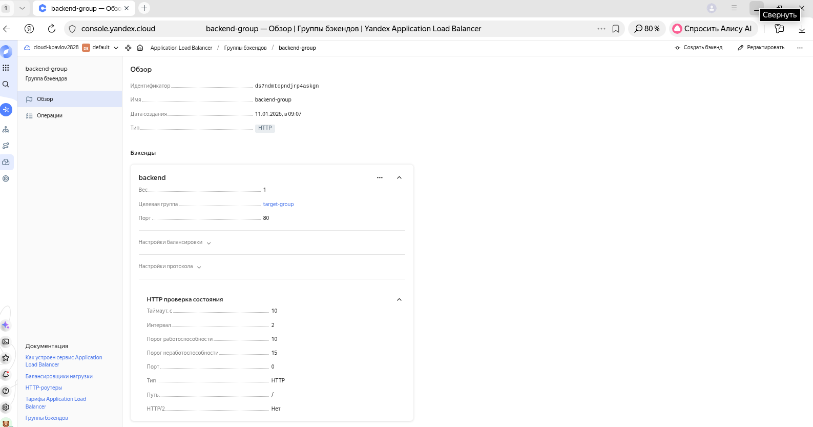

HTTP router

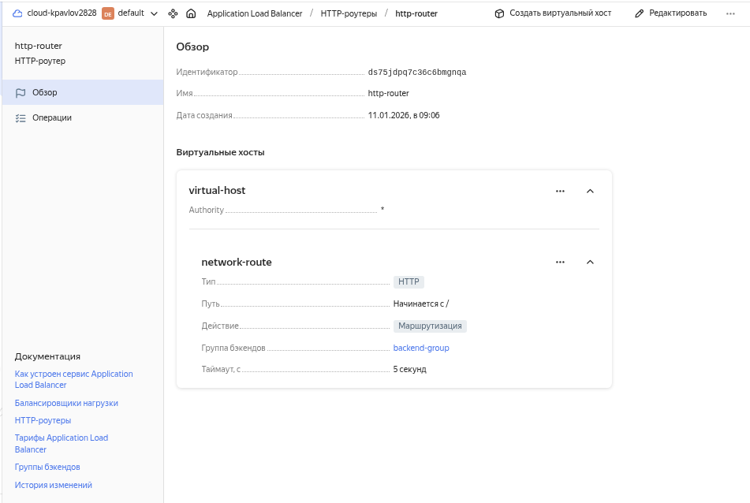

Application load balancer для распределения трафика на веб-сервера. Указан HTTP router, задан listener тип auto, порт 80

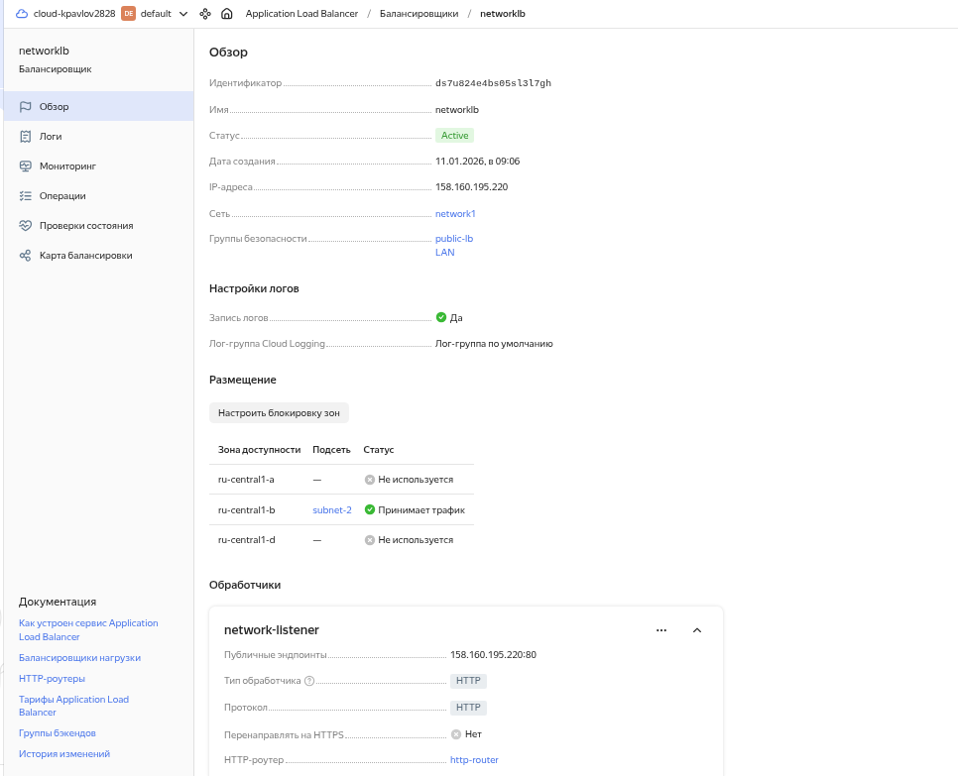
Healthcheck

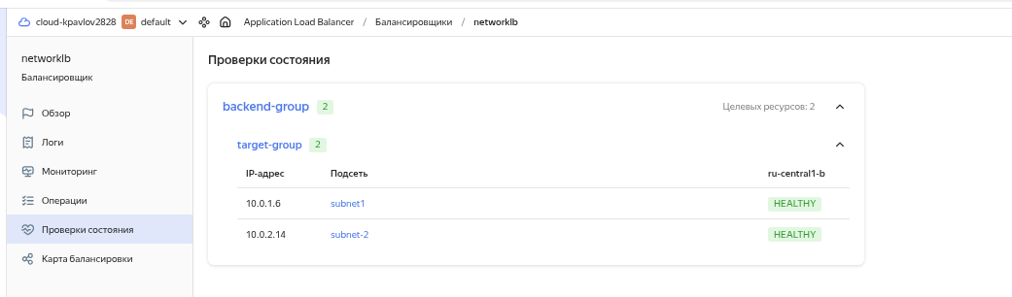

Протестирован сайт через curl

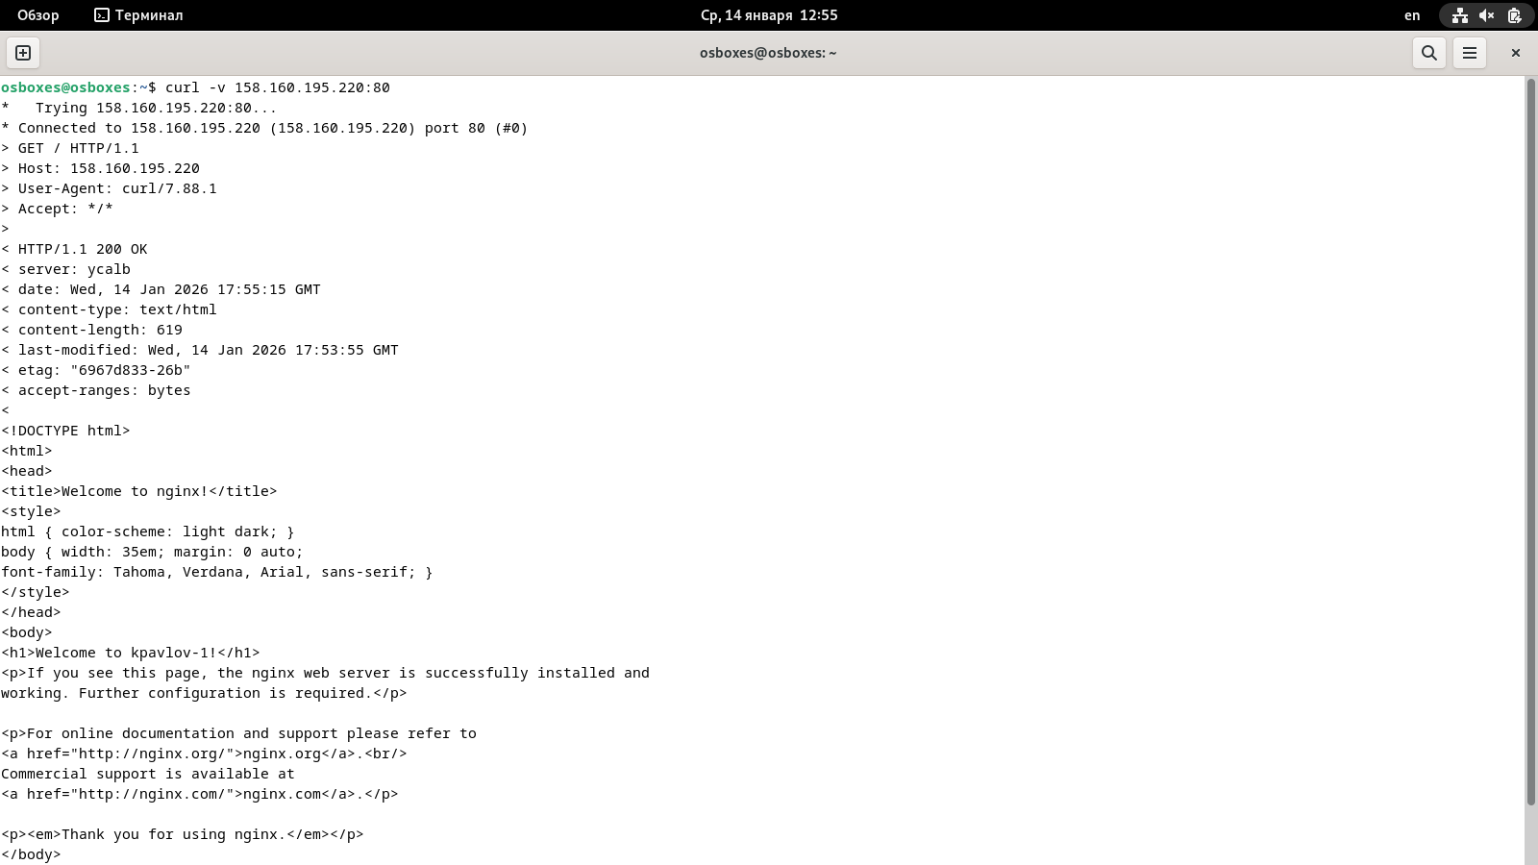

Отредактирован /var/www/html/index.nginx-debian.html на ВМ для наглядности работы балансировщика.

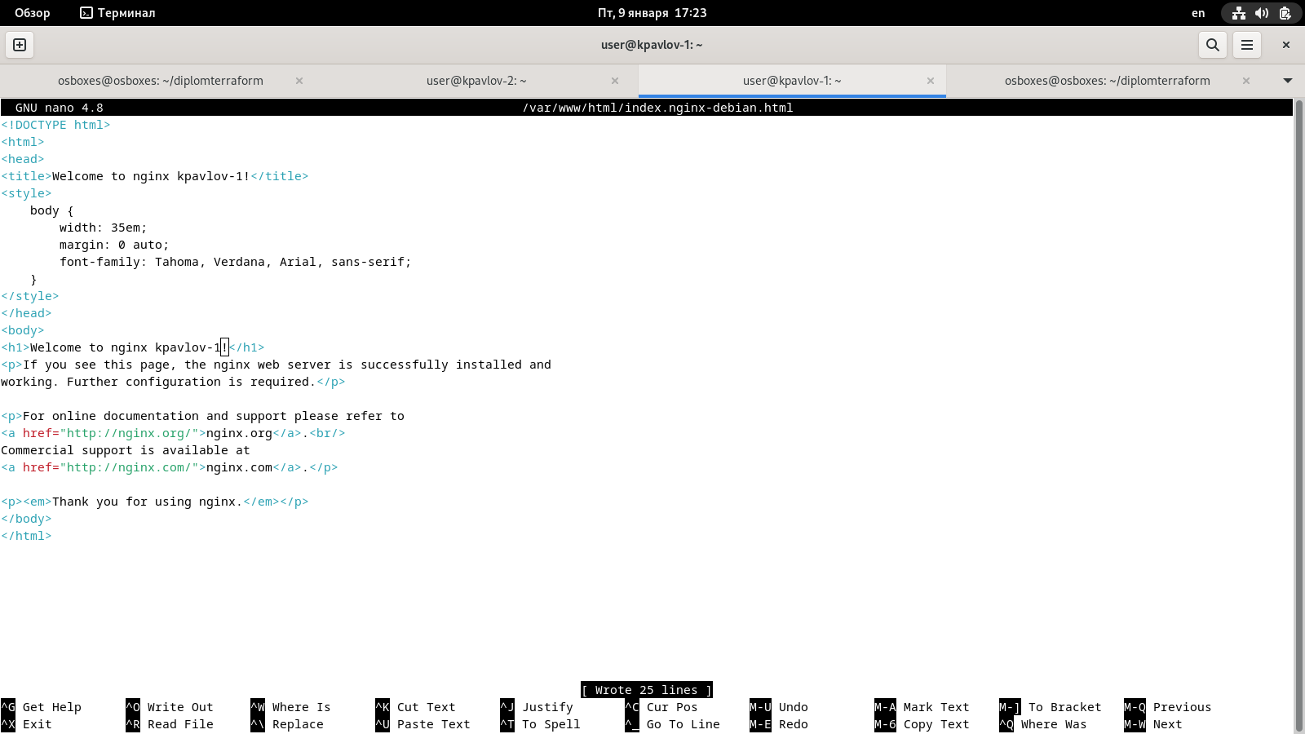

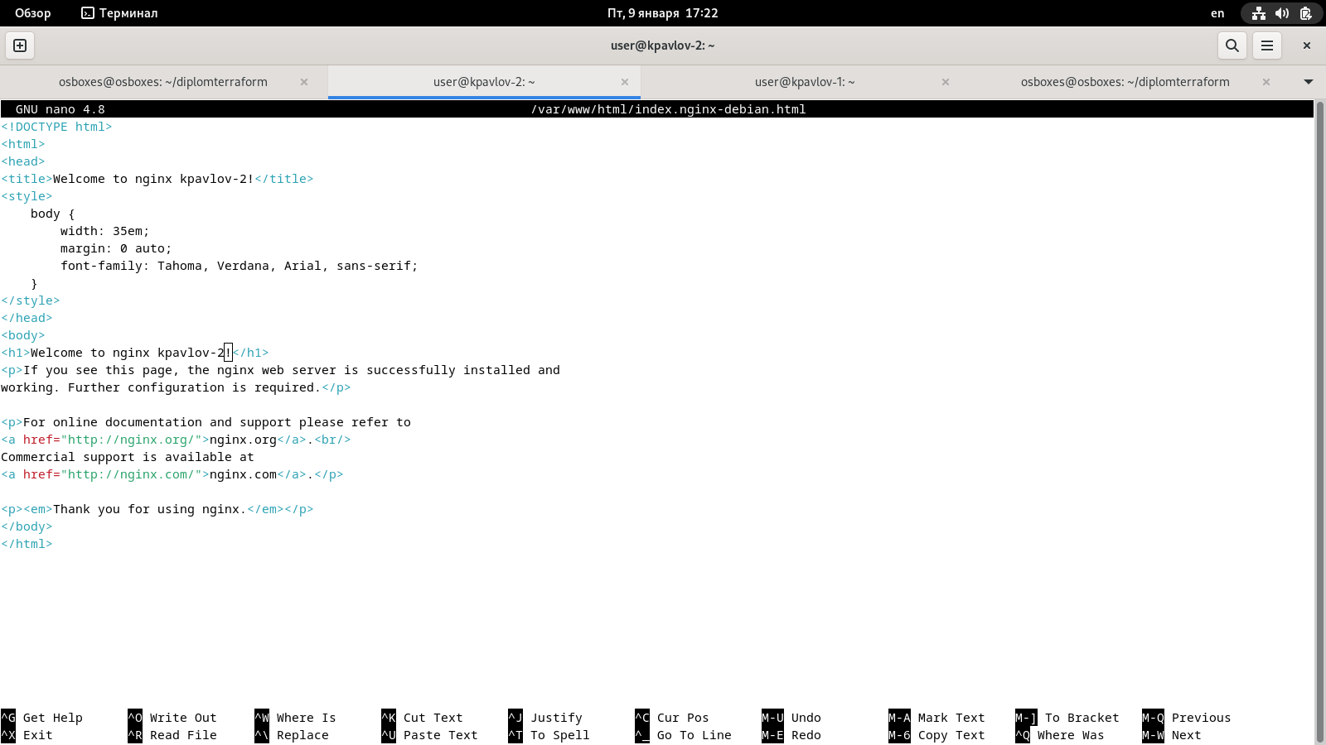

Обновляя страницу в браузере, видно поочередное обращение на kpavlov-1 и kpavlov-2
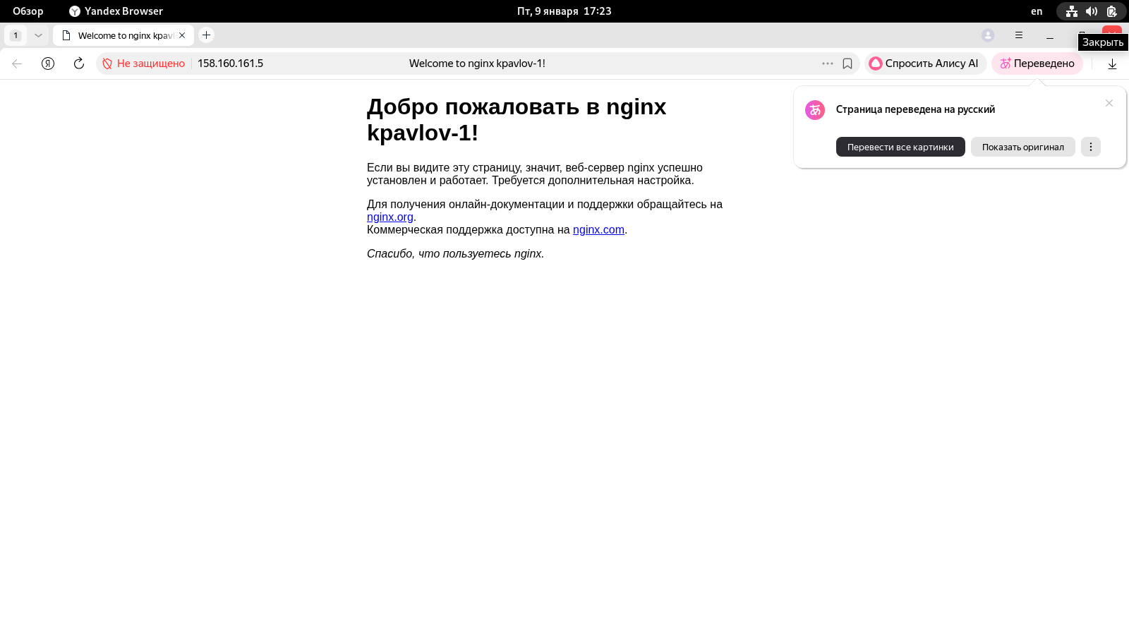

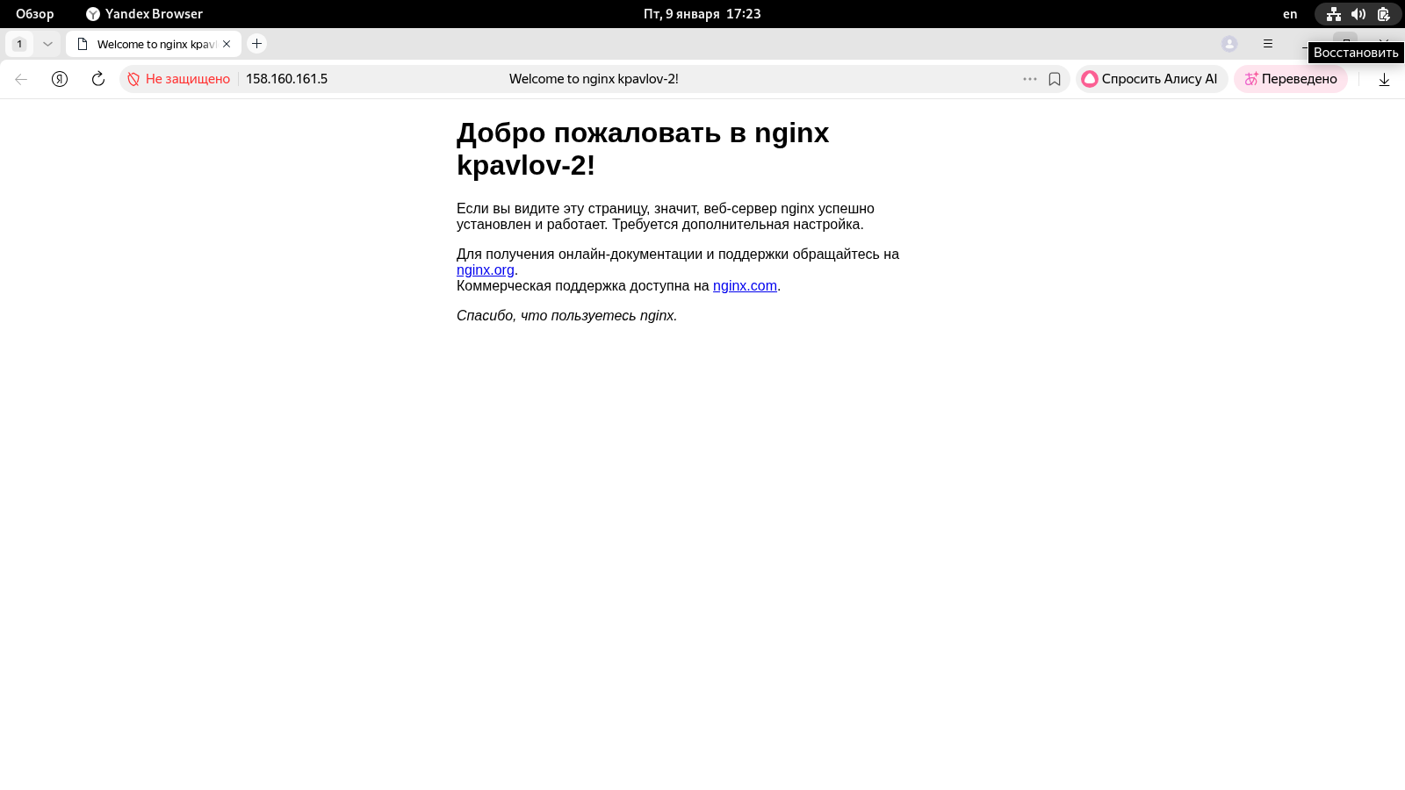

Мониторинг
Установлен Zabbix Server через ansible на ВМ zabbix
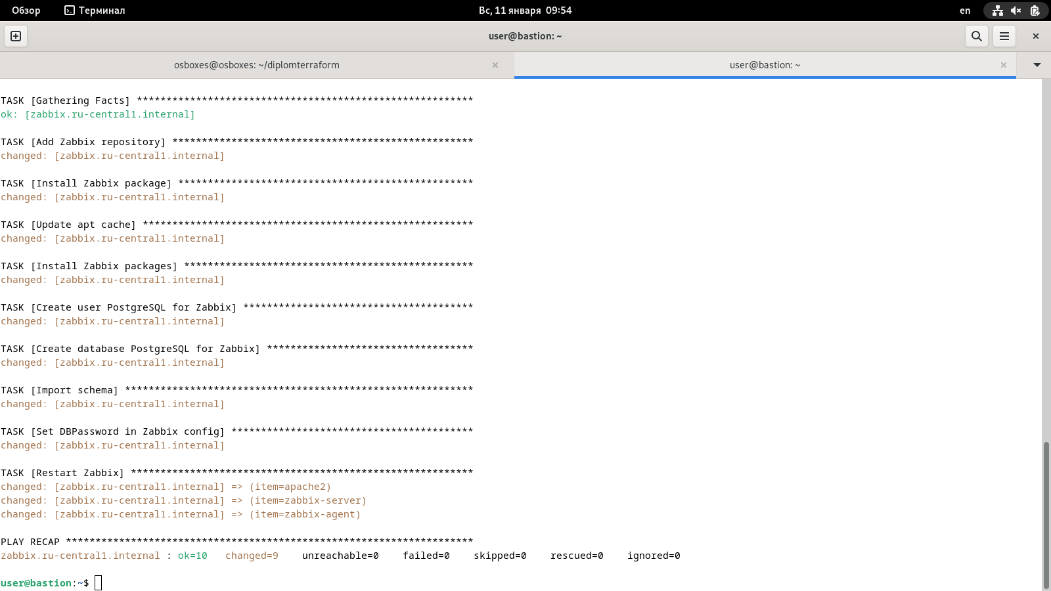

Веб-интерфейс Zabbix Server
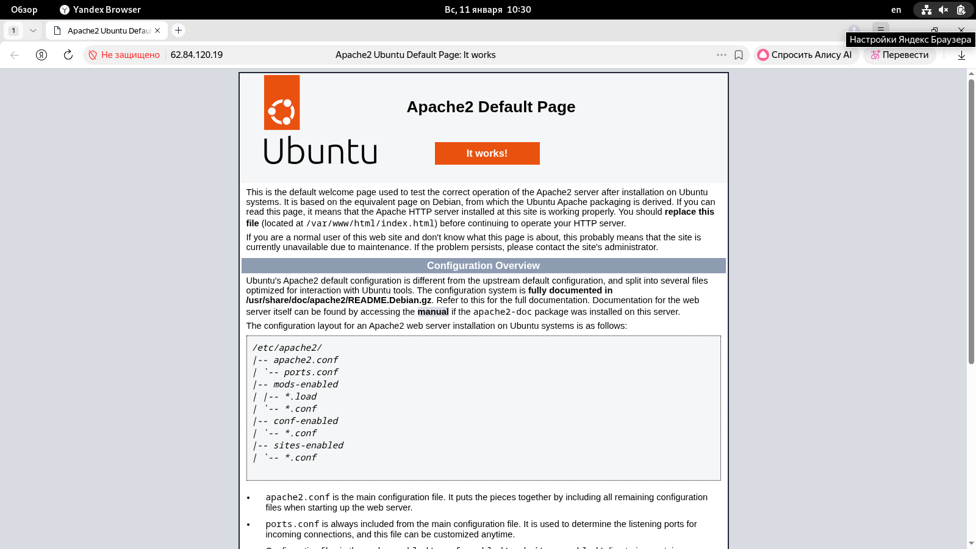
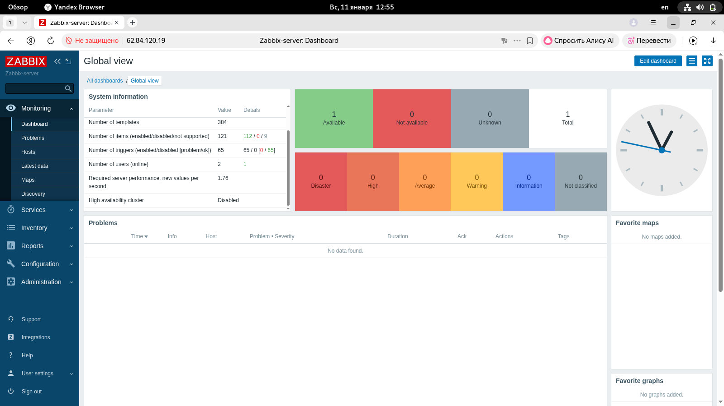

Установка Zabbix Agent на ВМ kpavlov-1 и kpavlov-2
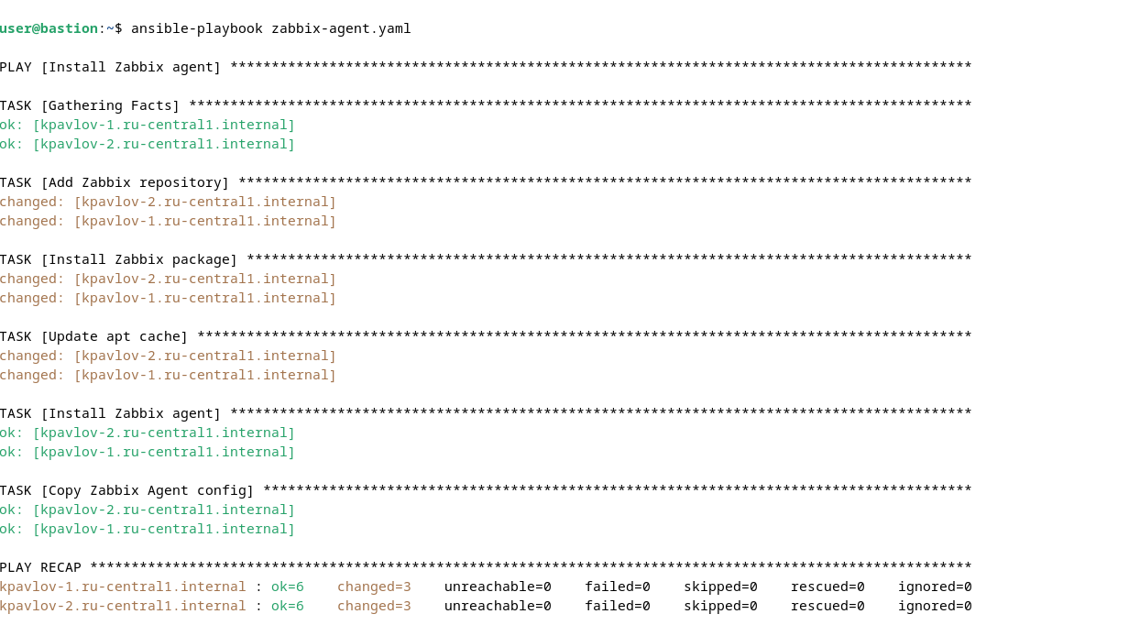
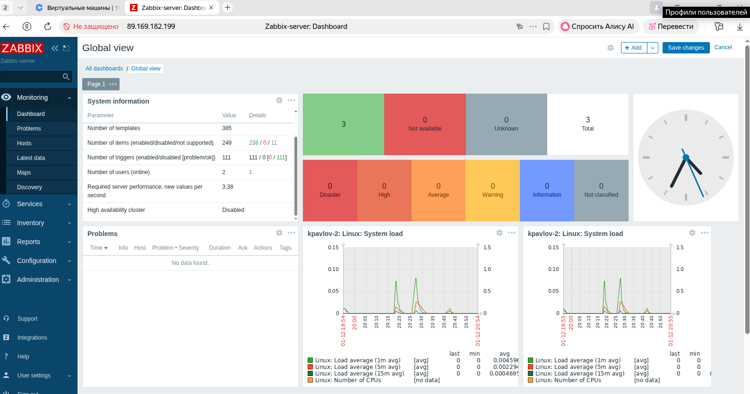
Настроенные дашборды

Логи
Установлен Elasticsearch через ansible на ВМ elastic
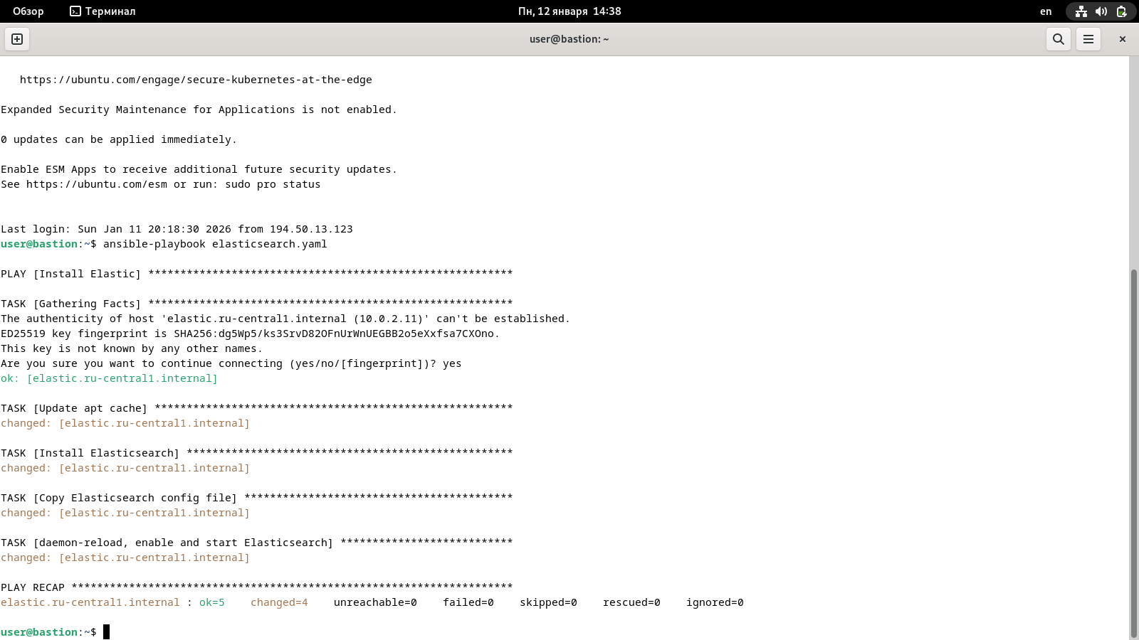
Проверка Elasticsearch
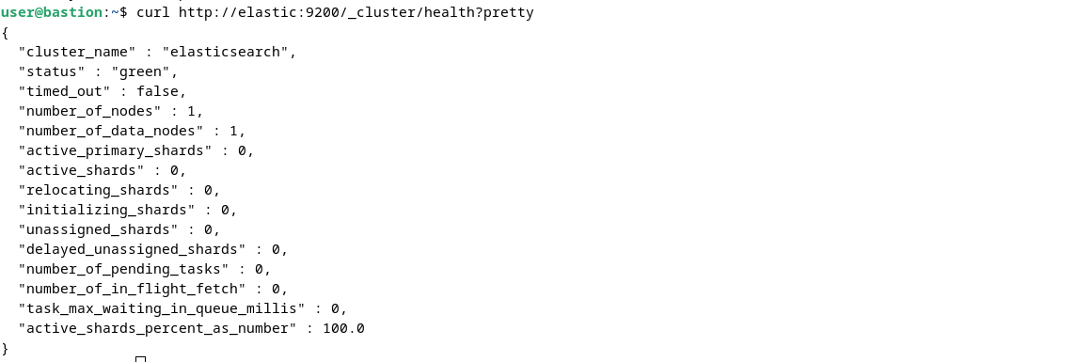

Установка filebeat через ansible ВМ
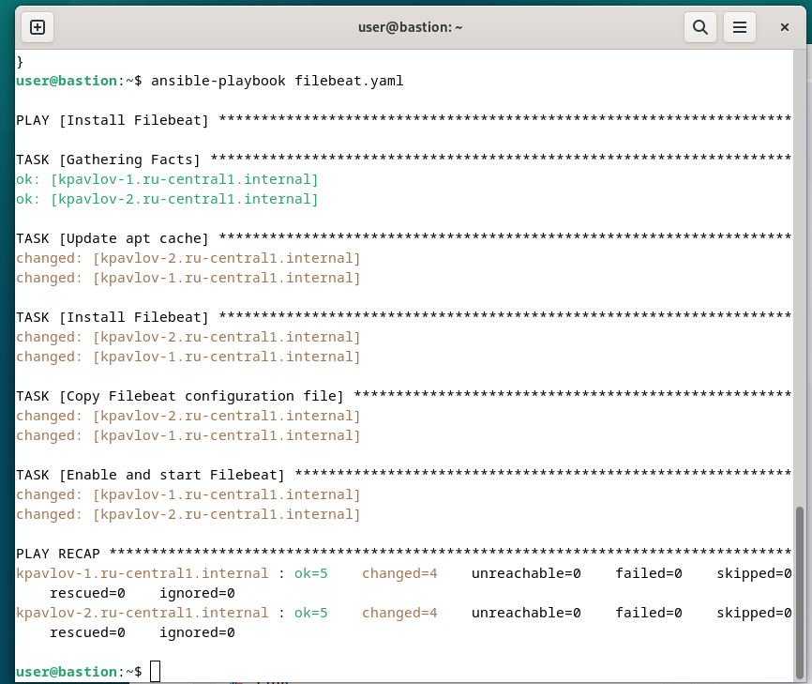
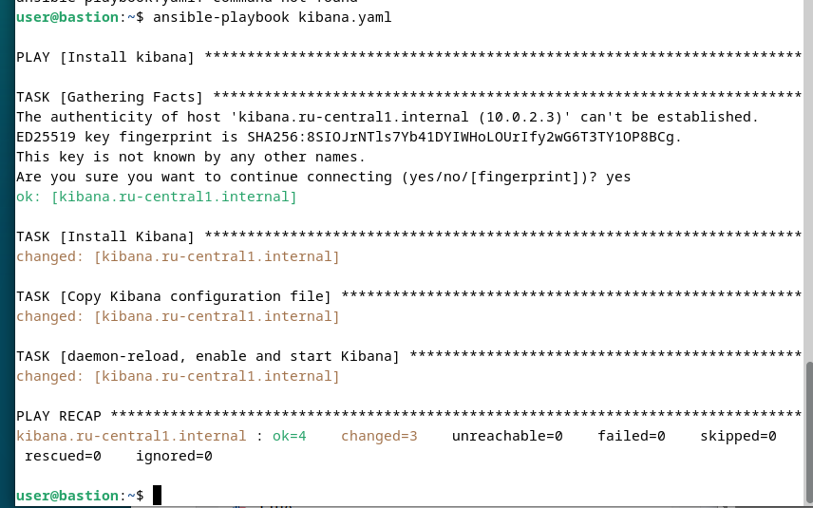
Установка Kibana на ВМ kibana через ansible

Проверен запуск Kibana
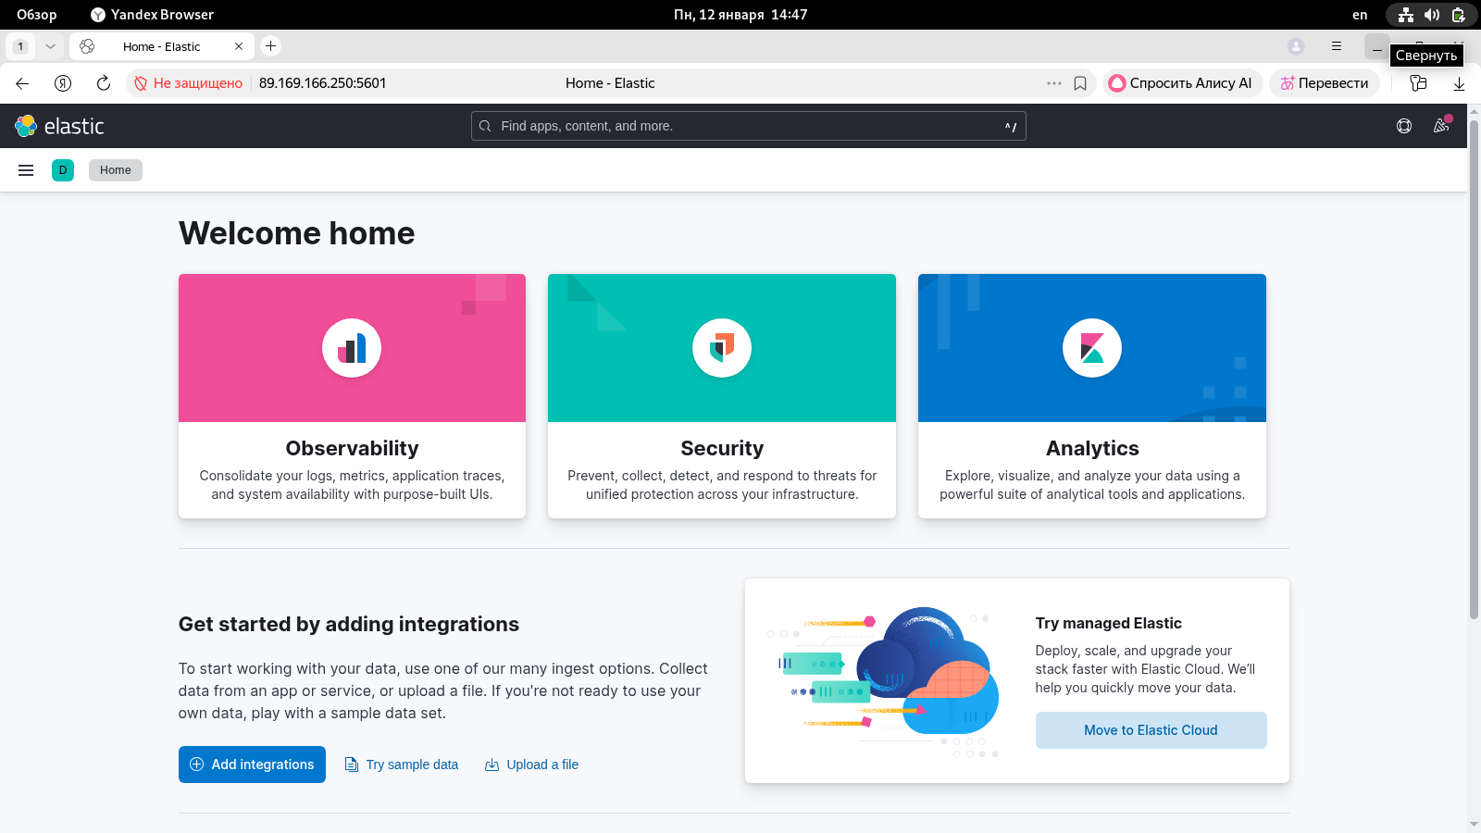
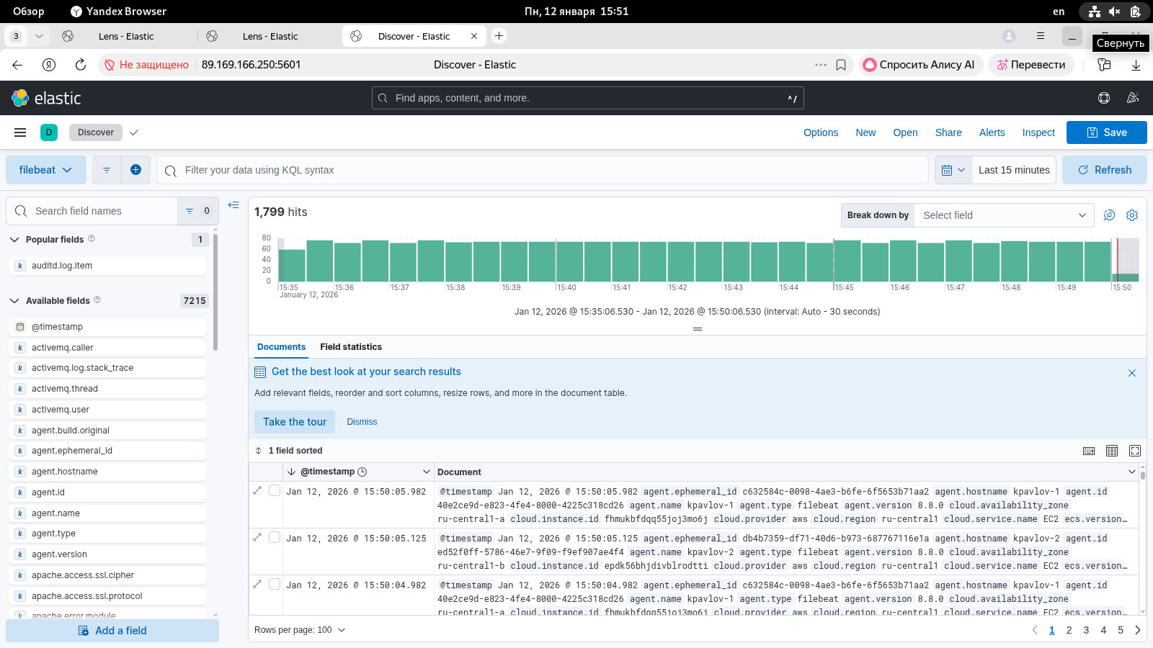

Сеть
Создана VPC для работы всех ВМ с двумя зонами
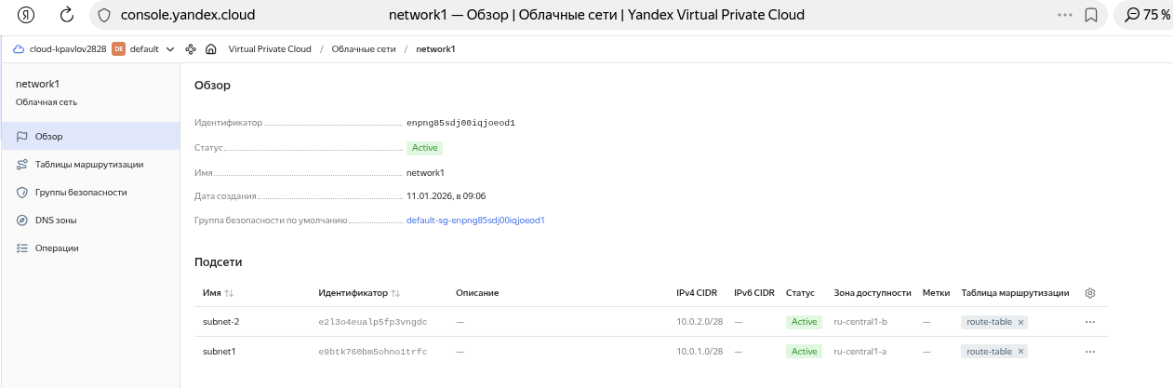
Кроме того, созданы Security Groups
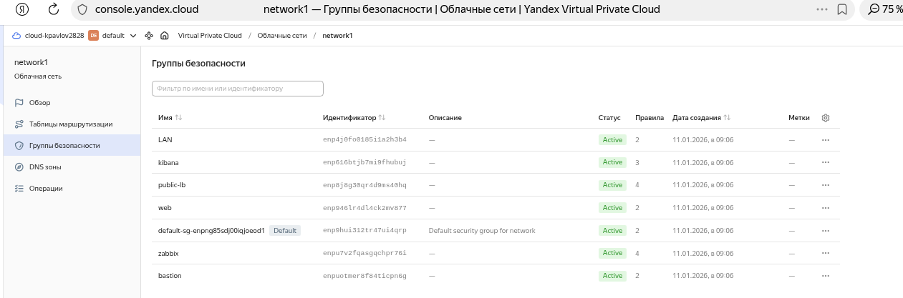

Резервное копирование
Настроено расписание создания снимков
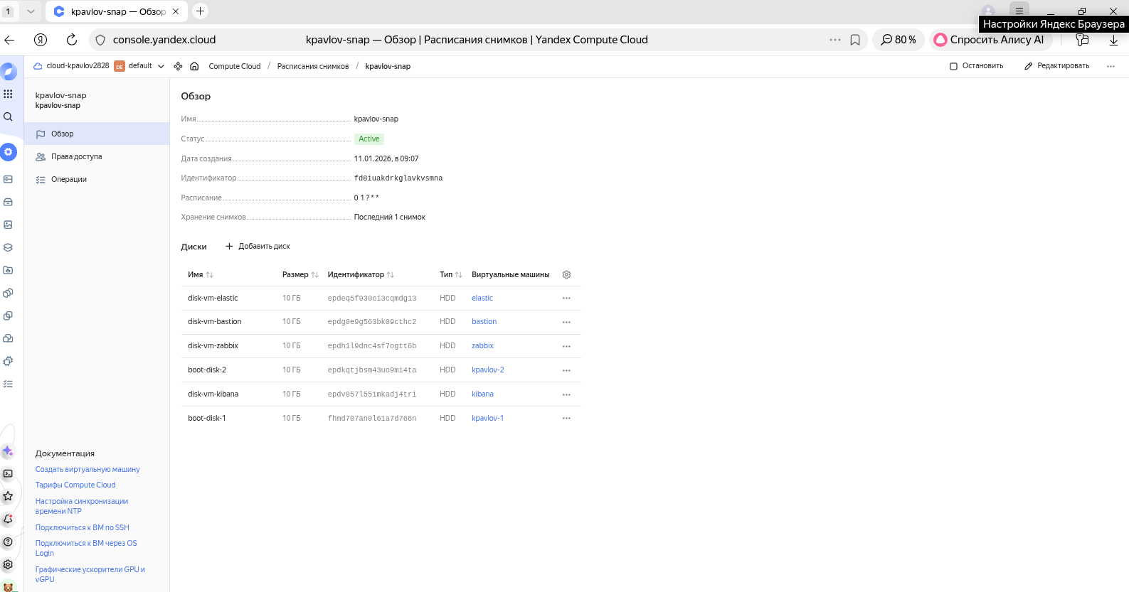

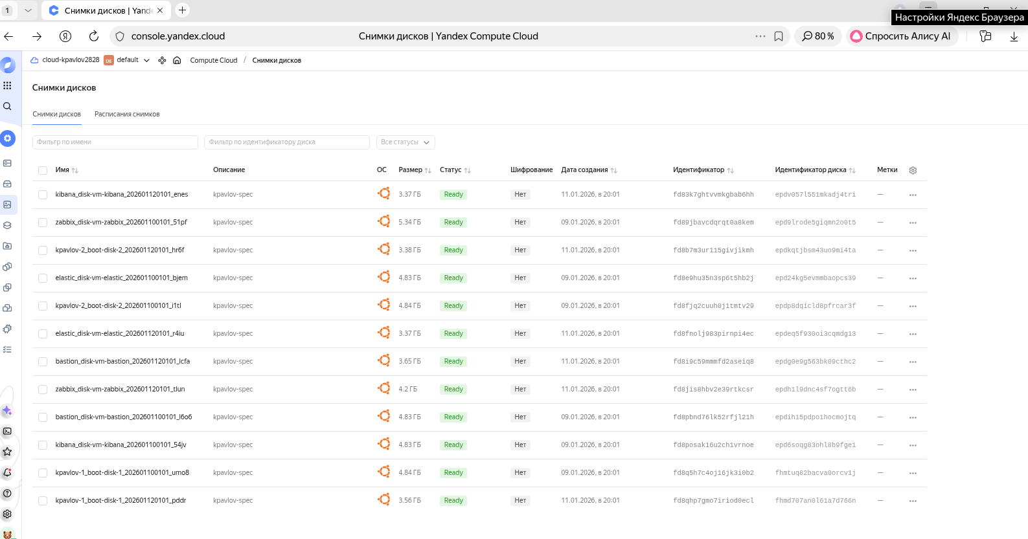
Создавшиеся по расписанию снимки на ВМ

